Міністерство освіти і науки України
НАЦІОНАЛЬНИЙ УНІВЕРСИТЕТ «ЛЬВІВСЬКА ПОЛІТЕХНІКА»
Кафедра СКС

Лабораторна робота №1
З дисципліни “Автоматизоване проєктування комп`ютерних систем”
На тему: «Автоматизація кросплатформного проєкту «Hello World» за допомогою Copilot, Maven та GitHub Actions»
Варіант – 5

Виконав:
ст. гр. КІ-409
Дідошак О.Р.
Прийняв:
Чапля О. Ю.

Львів – 2026
Мета: набути практичних навичок проєктування та використання AI-автоматизації у розробці програмного забезпечення.
Цілі: після виконання лабораторної роботи студент повинен уміти:
- перетворювати вимоги до програмного проєкту на структуру AI-агента;
- створювати агентський manifest з роллю, обмеженнями, правилами роботи та критеріями завершення;
- виділяти повторювані дії агента в окремі skills із чіткими вхідними даними, результатами та умовами перевірки;
- створювати commands для запуску окремих операцій агента;
- проєктувати orchestrator-команду, яка викликає skills і commands у правильному порядку та зупиняється при помилках;
- за допомогою створеного агента генерувати вихідний код, систему складання, тести та GitHub Actions;
- перевіряти результати роботи AI, пояснювати прийняті рішення та безпечно працювати зі згенерованими змінами.
Теоретичні відомості
AI-агент у розробці програмного забезпечення — це мовна модель, якій заздалегідь задано роль, межі дозволених дій і очікуваний результат. Звичайний запит до чат-бота дає одну відповідь, а агент виконує ланцюжок дій: читає файли репозиторію, створює і змінює їх, запускає команди в терміналі та аналізує їхній вивід. Тому якість результату залежить не лише від моделі, а й від того, наскільки точно описано правила її роботи.
У GitHub Copilot для VS Code ці правила зберігаються у звичайних Markdown-файлах репозиторію. Manifest агента (файл із розширенням .agent.md у каталозі .github/agents) визначає роль агента, область відповідальності, заборонені дії, порядок роботи та критерії завершення. Skill (файл SKILL.md в окремому підкаталозі .github/skills) — це повторно використовувана інструкція для одного класу завдань: коли її застосовувати, що подається на вхід, які файли мають з’явитися на виході та як перевірити результат. Command — іменована операція, яку користувач запускає явно. У Copilot цю роль виконують prompt-файли (розширення .prompt.md, каталог .github/prompts), доступні в чаті як команди з косою рискою, наприклад /check.
Orchestrator — це команда, яка сама нічого не створює, а координує інші: перевіряє передумови, викликає команди у визначеному порядку, після кожного кроку звіряє результат і зупиняється, якщо крок не пройшов. Головна вимога до оркестратора — не приховувати помилок і не оголошувати успіх без фактичної перевірки.
Maven — інструмент автоматизації складання Java-проєктів, який працює однаково в Windows, Linux і macOS. Проєкт описується у файлі pom.xml (Project Object Model): у ньому вказано координати проєкту (groupId, artifactId, version), версію Java, залежності та плагіни. Складання проходить за фіксованим життєвим циклом із фазами compile, test, package і verify, а кожну фазу виконує відповідний плагін, наприклад maven-compiler-plugin для компіляції. Залежності Maven сам завантажує з центрального репозиторію під час складання й кешує в локальному репозиторії, тож їх не потрібно встановлювати в систему. На відміну від CMake, тут немає окремих генераторів і типу складання, який обирають під час конфігурації: результат завжди опиняється в каталозі target, а готовий JAR-файл (у цьому проєкті hello-world-1.0-SNAPSHOT.jar) лежить у target незалежно від операційної системи.
JUnit 5 — бібліотека модульного тестування для Java. Тест описується методом із анотацією @Test, а окремі перевірки виконуються методами класу Assertions на зразок assertEquals. Бібліотеку підключають у pom.xml як залежність junit-jupiter зі сфери test (у цьому проєкті версії 5.12.2), тому вона завантажується автоматично й потрапляє лише в тестове складання. Запуск тестів бере на себе плагін maven-surefire-plugin: він сам знаходить тестові класи в каталозі src/test/java, виконує їх на фазі test, і всі тести запускаються однією командою mvn test. Окремо реєструвати тести не потрібно (на відміну від gtest_discover_tests у CTest), бо рушій JUnit знаходить їх за анотацією @Test, а звіти про результати Surefire зберігає в target/surefire-reports.
GitHub Actions — сервіс безперервної інтеграції, вбудований у GitHub. Сценарій (workflow) описується YAML-файлом у каталозі .github/workflows і запускається за подіями, наприклад push або pull_request. Стратегія matrix дає змогу виконати одну й ту саму job у кількох середовищах; у цій роботі це ubuntu-latest, windows-latest і macos-latest. Результати складання можна зберегти як артефакти запуску й завантажити зі сторінки GitHub.
Завдання за варіантом
Варіант 5. За допомогою AI-агента створити мінімальний кросплатформний застосунок Hello World і тест до нього. Параметри варіанта: мова — Java 17, система складання — Maven, тестування — JUnit 5 / Maven Surefire. Обов'язково реалізувати agent manifest, skills, commands, orchestrator, локальну перевірку та GitHub Actions для Windows, Linux і macOS.
Виконання роботи
Роботу виконано в репозиторії oleksandrdidoshakki2023-bit/409CSAD5 за допомогою GitHub Copilot у VS Code в режимі Agent. Увесь вміст репозиторію — manifest, skills, команди, вихідний код, тести та workflow — створив Copilot за моїми запитами. Згенеровані файли вручну не правилися: якщо результат не відповідав вимогам, уточнювався запит, і виправлення вносив сам Copilot.
1. Середовище та доступ до GitHub Copilot
Обліковий запис GitHub: oleksandrdidoshakki2023-bit (https://github.com/oleksandrdidoshakki2023-bit). Репозиторій роботи: https://github.com/oleksandrdidoshakki2023-bit/409CSAD5.
Студентський доступ підтверджено через GitHub Education: на сторінці Licensing у налаштуваннях облікового запису відображається план Copilot Edu (рис. 1). У VS Code встановлено розширення GitHub Copilot, вхід виконано під тим самим обліковим записом (рис. 2).
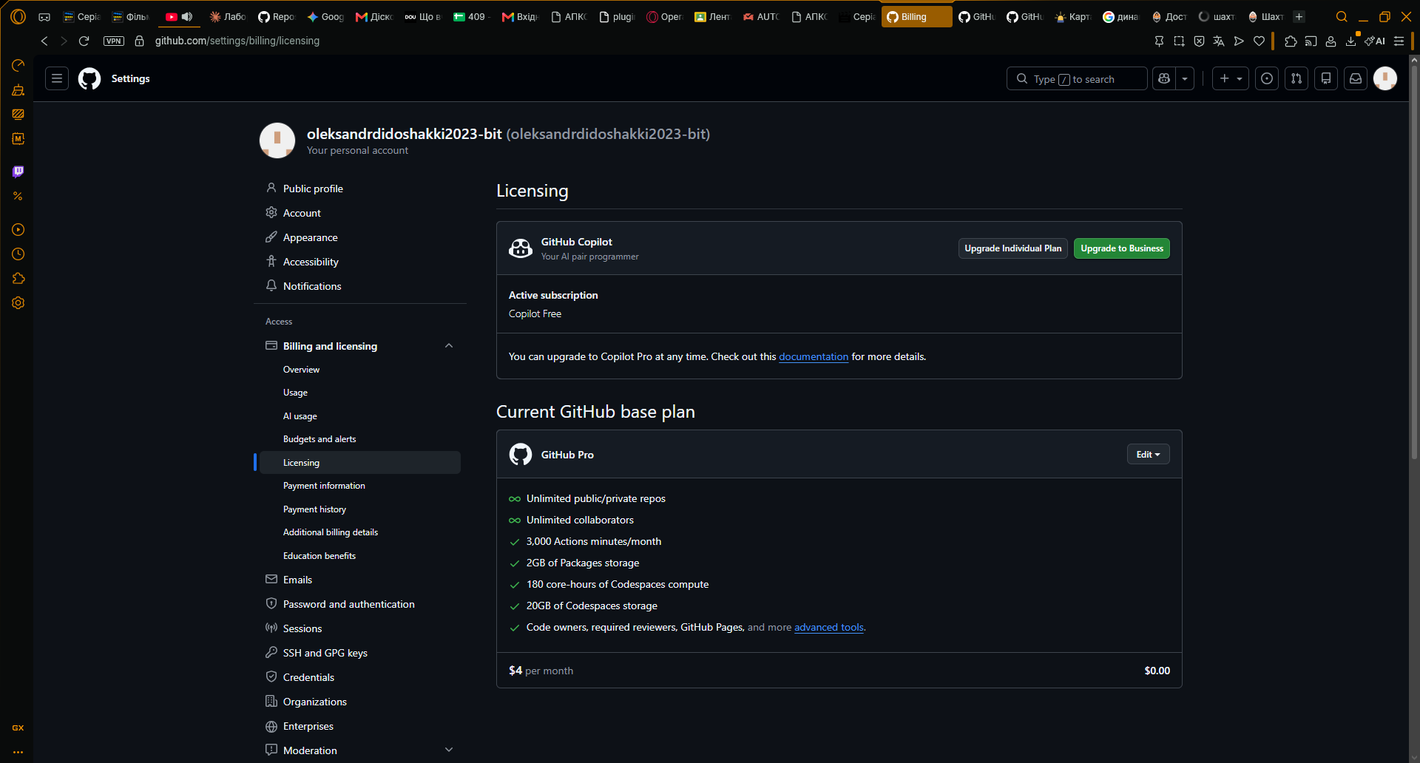
Рис. 1. Активний студентський доступ до GitHub Copilot
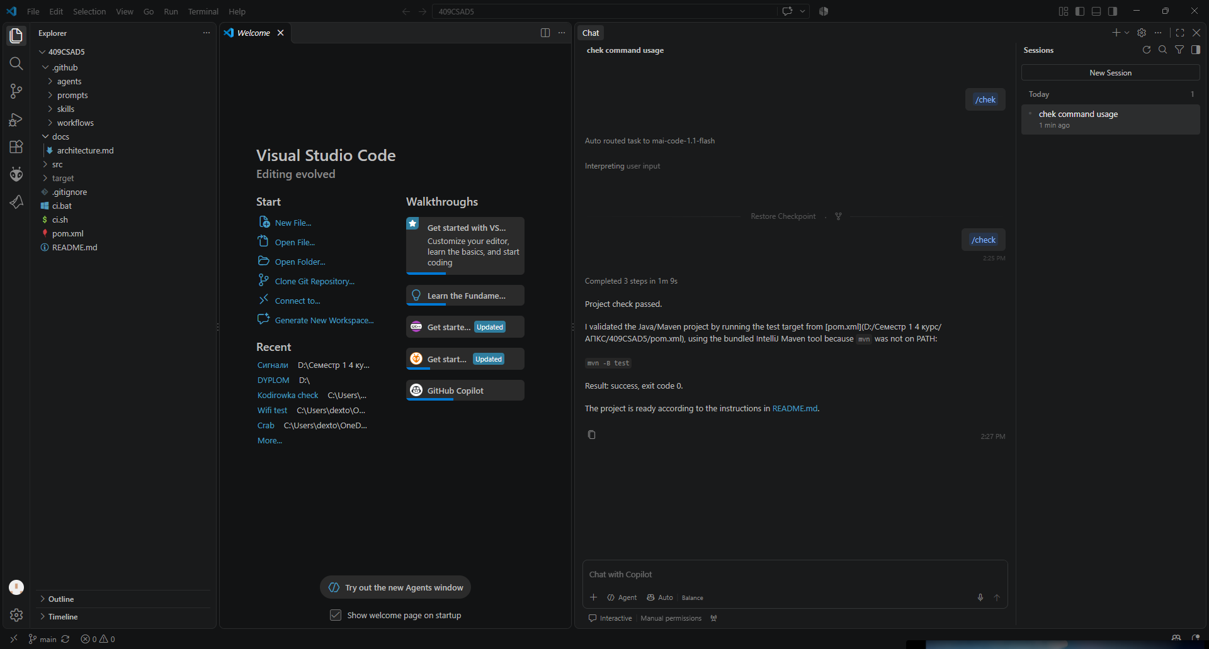
Рис. 2. Чат GitHub Copilot у VS Code
2. Задача, яку вирішує AI-агент
Агент build-engineer автоматизує створення навчального проєкту з нуля: з гілки, де є лише інструкції, він має отримати робочий проєкт на Java 17. Задача складається з чотирьох частин:
- підготувати репозиторій: перевірити Git і файл .gitignore;
- створити вихідний код програми, що друкує Hello, World!;
- налаштувати складання через Maven і модульний тест JUnit із запуском через mvn test.
- налаштувати GitHub Actions для Windows, Linux і macOS та перевірити кінцевий результат.
Крім створення файлів, агент має працювати безпечно: не перезаписувати наявні файли без потреби, не дублювати конфігурації під час повторного запуску, не видаляти файли, не переписувати історію Git і зупинятися на першому невдалому кроці.
3. Взаємодія manifest, skills, commands та orchestrator
Користувач запускає в чаті Copilot команду /init. Вона прив’язана до агента build-engineer, тому на всі кроки діють правила з manifest. Оркестратор по черзі виконує п’ять команд у порядку git-init → create-project → create-build → create-actions → check. Три з них звертаються до skills, де описано, які саме файли створювати і як їх перевіряти (табл. 1).
Таблиця 1. Взаємодія команд і skills агента
Команда | Skill | Передумова | Результат
/git-init | — | Git-репозиторій | .gitignore із записом target/, показано стан Git
/create-project | project-scaffold | мова Java, назва hello | src/main/java/, src/test/java/, src/main/java/Main.java (або App.java), розділ у README.md
/create-build | build-and-test | існує src/main/java/Main.java | src/main/java/Calculator.java (або App.java), src/test/java/CalculatorTest.java, pom.xml, ci.sh, ci.bat
/create-actions | github-actions | існують ci.sh і ci.bat | .github/workflows/ci.yml
/check | — | усі попередні файли | статус OK або FAIL для кожної перевірки, підсумок «пройдено» чи «не пройдено»
/init | усі три, через команди | корінь Git-репозиторію | послідовний запуск п’яти команд, зупинка на першій помилці
Дані між етапами передаються через файли репозиторію: кожна команда перевіряє, що попередня залишила потрібні файли, і лише тоді виконує свою частину. Якщо передумова або перевірка не виконується, /init зупиняється, не запускає наступні етапи й повідомляє назву кроку та причину. Коміти й надсилання на GitHub агент не виконує, ці дії залишено користувачу.
4. Manifest агента
Manifest розміщено у файлі .github/agents/build-engineer.agent.md. Він складається з YAML-заголовка з описом і семи розділів: роль агента, область відповідальності, правила роботи з файлами, заборонені дії, доступні skills, порядок роботи та критерії завершення. Критерії сформульовано так, щоб їх можна було перевірити: збирається JAR-пакет через Maven, тест успішно проходить через JUnit (команда mvn test), каталог target/ внесено до .gitignore, а ci.yml використовує matrix із трьома операційними системами (Windows, Linux, macOS). Повний лістинг наведено в додатку А.
5. Skills
Створено три skills (табл. 2). Кожен має однакову будову: коли застосовувати, входи, виходи, кроки, перевірки, дії при помилці, приклад входу з очікуваним результатом і типовий сценарій помилки.
Таблиця 2. Skills агента
Skill | Призначення | Файл
project-scaffold | Мінімальний проєкт Hello World: каталоги src/main/java/ і src/test/java/, файл src/main/java/Main.java, .gitignore, розділ у README.md з командами складання і запуску | .github/skills/project-scaffold/SKILL.md
build-and-test | Клас або метод, модульний тест на JUnit, конфігурація pom.xml, скрипти ci.sh і ci.bat для запуску mvn test | .github/skills/build-and-test/SKILL.md
github-actions | Workflow ci.yml: одна job із matrix для трьох ОС (Windows, Linux, macOS), налаштування JDK через actions/setup-java, запуск скриптів складання, збереження артефактів | .github/skills/github-actions/SKILL.md
6. Commands
Команди реалізовано як prompt-файли (табл. 3). Кожен файл має YAML-заголовок із полями description та agent: build-engineer і п’ять розділів: передумови, дії, очікувані файли, команди перевірки, повідомлення про помилку. Усі команди розраховано на повторний запуск: вони не перезаписують наявні файли і не дублюють конфігурації.
Таблиця 3. Команди агента
Команда | Дія | Файл
git-init | Перевіряє репозиторій, доповнює .gitignore, показує стан Git | .github/prompts/git-init.prompt.md
create-project | Викликає skill project-scaffold для проєкту hello | .github/prompts/create-project.prompt.md
create-build | Викликає skill build-and-test | .github/prompts/create-build.prompt.md
create-actions | Викликає skill github-actions | .github/prompts/create-actions.prompt.md
check | Не змінює проєкт; перевіряє структуру, складання і тести, виконуваний файл, ci.yml і стан Git | .github/prompts/check.prompt.md
init | Оркестратор: запускає п’ять команд по черзі та зупиняється при помилці | .github/prompts/init.prompt.md
Prompt-команди завантажуються лише в сесії Copilot типу Local, тому перед запуском потрібно вибрати саме цей тип сесії. Це записано в docs/usage.md.

7. Структура проєкту та ключові файли
Після роботи агента гілка feature/hello-world має таку структуру:
.
├── .github/
│ ├── agents/build-engineer.agent.md
│ ├── prompts/ (6 prompt-файлів)
│ ├── skills/ (3 skills)
│ └── workflows/ci.yml
├── docs/
│ └── architecture.md
├── src/
│ ├── main/java/edu/lab/hello/
│ │ ├── BasicAddition.java
│ │ └── HelloWorld.java
│ └── test/java/edu/lab/hello/
│ ├── BasicAdditionTest.java
│ └── HelloWorldTest.java
├── .gitignore
├── pom.xml
├── ci.bat
├── ci.sh
└── README.md
Файл pom.xml (додаток Б) задає версію Java (Java 17), підключає залежність JUnit 5 (junit-jupiter) для модульного тестування та налаштовує плагіни складання Maven (maven-compiler-plugin, maven-surefire-plugin). Проєкт містить головний клас HelloWorld та клас BasicAddition із методом додавання. Логіку додавання винесено в окремий клас, щоб модульні тести перевіряли бізнес-логіку ізольовано від точки входу програми. Тест BasicAdditionTest (додаток В) перевіряє коректність роботи методу додавання (зокрема, що add(2, 3) повертає 5, а add(-1, 1) повертає 0), а HelloWorldTest перевіряє роботу базового виводу.
Скрипти ci.sh і ci.bat містять команди для очищення, компіляції та запуску тестів через Maven Wrapper або системний Maven (mvn clean test або mvn verify).
Workflow ci.yml (додаток Г) запускається при push і pull_request до гілок develop і master (або main), містить одну job із matrix для ubuntu-latest, windows-latest і macos-latest, налаштовує середовище Java через actions/setup-java та викликає лише ці скрипти. Зібраний JAR-пакет зберігається як артефакт з назвою hello-<ОС>.
8. Журнал запитів до AI
Повний журнал ведеться у файлі docs\ai-log.md. Він містить тексти запитів, важливі відповіді Copilot, перевірки та прийняті рішення. Основні сесії роботи наведено в таблиці 4.
Таблиця 4. Сесії роботи з AI
Сесія | Гілка | Що робилось
1 | develop | Створення manifest агента build-engineer.agent.md, трьох skills (project-scaffold, build-and-test, github-actions), шести prompt-команд та документації (architecture.md)
2 | feature/hello-world | Створення гілки feature/hello-world; запуск команди /init для генерації структури src/main/java, src/test/java, класів HelloWorld, BasicAddition та файлу pom.xml
3 | feature/hello-world | Додавання тестів BasicAdditionTest, налаштування скриптів ci.bat і ci.sh, створення workflow ci.yml; верифікація збірки командою /check (mvn clean test)
4 | develop, потім feature/hello-world | Звірка з методичними вказівками: оптимізація CI workflow для гілок, вирішення конфлікту прав ci.sh, створення Pull Request lab1/finish
Запити формулювалися як перелік конкретних вимог до файлів. Приклад уточнювального запиту з першої сесії:
У файлі .github/workflows/ci.yml налаштуй запуск матриці для трьох ОС (ubuntu-latest, windows-latest, macos-latest), додай кроки перевірки наявності pom.xml, налаштування JDK 17 через actions/setup-java та збереження JAR-файлу як артефакту hello-world-<ОС>.
Більше нічого не змінюй.
У журналі зафіксовано сім помилок і неточностей. Чотири найпоказовіші наведено в таблиці 5.
Таблиця 5. Помилки, виявлені під час роботи з AI, та їх виправлення
Помилка | Як виявлено | Виправлення
1.Відсутність прав на виконання ci.sh у Linux/macOS runners | Падіння кроку збірки у GitHub Actions з помилкою Permission denied | Додано біт виконання в індекс Git за допомогою команди git update-index --chmod=+x ci.sh, а виклик скрипта у workflow оформлено як bash ./ci.sh
2. Збій CI на гілці develop через відсутність коду | Спроба зібрати проєкт на гілці develop зафейлилася за 5 секунд, оскільки в ній містяться лише агент та інструкції | Додано крок Check if project files exist у ci.yml, який перевіряє наявність pom.xml перед запуском збірки Maven
3. Конфлікт облікових даних при відправці гілки на GitHub | Помилка Git: 403 Permission denied to Dextotam при спробі пушу в репозиторій | Очищено старі сесії у Windows Credential Manager та виконано повторну авторизацію під потрібним акаунтом
4.Відсутність системної команди mvn у змінній PATH Windows | Локальна перевірка проекту в терміналі завершувалася помилкою розпізнавання команди mvn | Виявлено вбудований Maven у каталозі IntelliJ IDEA та налаштовано виконання через прямий шлях або системні змінні середовища
Розглянемо першу помилку докладніше. Під час початкового налаштування та запуску GitHub Actions на гілці feature/hello-world завдання для Ubuntu та macOS впали з помилкою Permission denied на кроці виконання ./ci.sh. Причина полягала в системі керування версіями: у середовищі Windows файл ci.sh створювався без атрибута виконуваного файлу (executable bit), тому в репозиторій Git він потрапив із правами 100644 замість необхідних 100755.
Згідно з вимогами методички, замість разового обходу проблеми було виправлено саме інструкції агента та конфігурацію workflow:
- У manifest агента та skill github-actions було уточнено правило явного виклику POSIX-скриптів через оболонку bash (bash ./ci.sh замість прямого ./ci.sh), що гарантує сумісність на раннерах.
- У гілці develop зафіксовано коректні права для файлу скрипта через Git-команду git update-index --chmod=+x ci.sh.
Після застосування змін і синхронізації з гілкою feature/hello-world workflow ci.yml успішно завершив виконання матриці для всіх трьох цільових платформ (Ubuntu, Windows та macOS) без помилок доступу.
9. Локальне складання і тестування
Локальна перевірка виконувалась у Windows командою ci.bat з кореня репозиторію. Скрипт виконує очищення попередніх артефактів, компіляцію вихідного коду за допомогою maven-compiler-plugin та запуск модульних тестів за допомогою плагіна maven-surefire-plugin. Вивід тестів JUnit після останнього запуску:
[INFO] -------------------------------------------------------
[INFO] T E S T S
[INFO] -------------------------------------------------------
[INFO] Running edu.lab.hello.BasicAdditionTest
[INFO] Tests run: 1, Failures: 0, Errors: 0, Skipped: 0, Time elapsed: 0.033 s -- in edu.lab.hello.BasicAdditionTest
[INFO] Running edu.lab.hello.HelloWorldTest
[INFO] Tests run: 1, Failures: 0, Errors: 0, Skipped: 0, Time elapsed: 0.005 s -- in edu.lab.hello.HelloWorldTest
[INFO]
[INFO] Results:
[INFO]
[INFO] Tests run: 2, Failures: 0, Errors: 0, Skipped: 0
[INFO]
[INFO]
[INFO] --- jar:3.4.1:jar (default-jar) @ hello-world ---
[INFO] Building jar: D:\Семестр 1 4 курс\АПКС\409CSAD5\target\hello-world-1.0-SNAPSHOT.jar
[INFO] ------------------------------------------------------------------------
[INFO] BUILD SUCCESS
[INFO] ------------------------------------------------------------------------
[INFO] Total time: 2.337 s
[INFO] Finished at: 2026-10-11T16:28:31+03:00
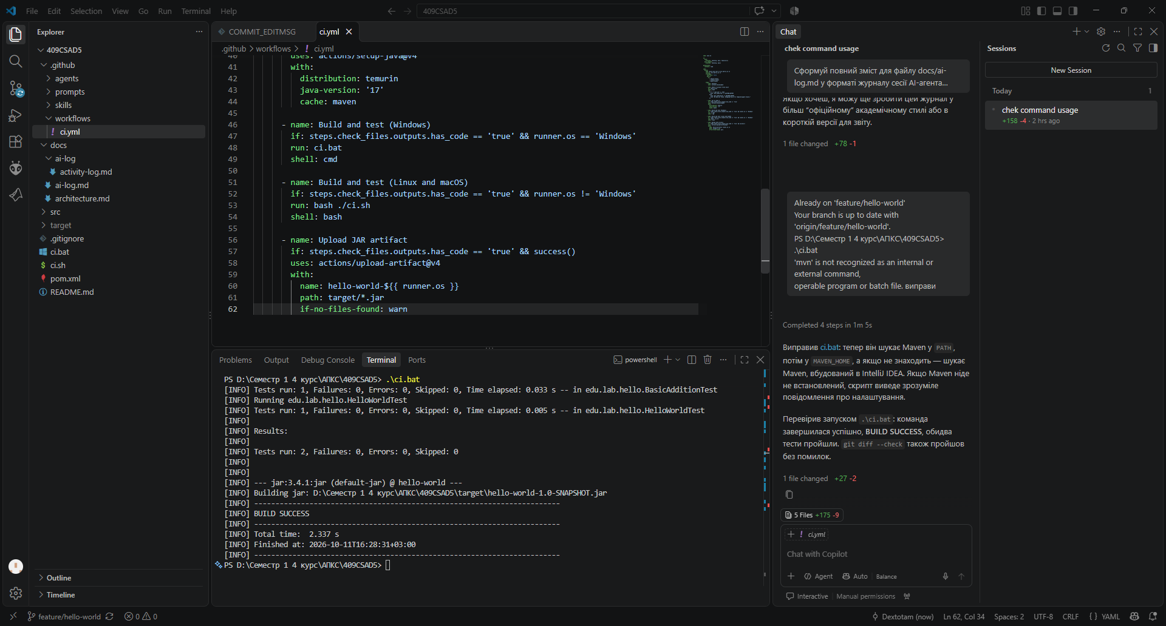
Рис. 3. Локальне складання проєкту скриптом ci.bat
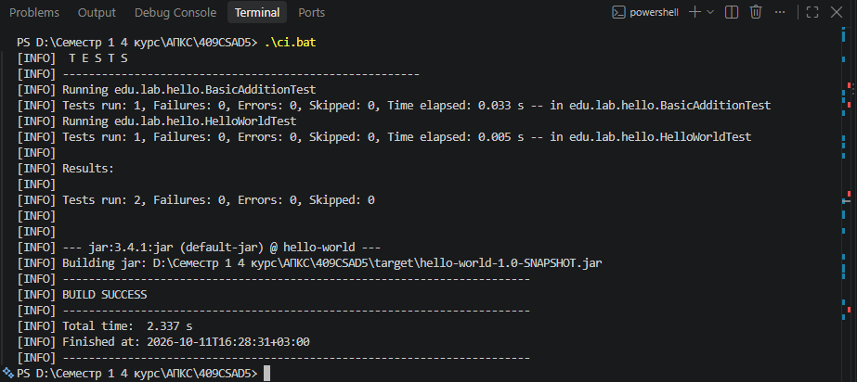
Рис. 4. Результат запуску модульних тестів JUnit через Maven Surefire
Зведені результати локальних перевірок наведено в таблиці 6. Зібрана програма запускається командою java -jar target/hello-world-1.0-SNAPSHOT.jar (або java -cp target/classes edu.lab.hello.HelloWorld) і виводить рядок Hello, World! (рис. 5).
Таблиця 6. Результати локальних перевірок
Що перевірено | Результат
Скрипт ci.bat | Завершується з кодом 0
Виконуваний файл (JAR) | target/hello-world-1.0-SNAPSHOT.jar існує і зібраний коректно
Тест BasicAddition | Пройдено успішно через JUnit (Maven Surefire)
Запуск програми | Команда java -jar target/hello-world-1.0-SNAPSHOT.jar виводить Hello, World!
Каталог build/ у Git | Не відстежується: git status --short --ignored показує !! target/ завдяки налаштованому .gitignore
Негативний сценарій | Зі зламаним тестом або невідповідним assert команда /check повертає BUILD FAILURE і результат «не пройдено»
Рис. 5. Запуск зібраної програми .
Повторний запуск /init на вже створеному проєкті (рис. 6) показав, що агент не руйнує наявні файли: команди ініціалізації структури проєкту Maven та конфігурації pom.xml нічого не змінили. Команда create-actions перевірила workflow та узгодила правила публікації артефактів: збереження зібраного JAR-пакета налаштовано з динамічним суфіксом цільової ОС hello-world-<OC> для кожного середовища матриці, а також додано перевірку наявності pom.xml, щоб уникнути збоїв на гілках без вихідного коду (коміт a2a5261). Після оновлення GitHub Actions успішно зібрав проєкт і зберіг артефакти для всіх трьох ОС (Ubuntu, Windows, macOS).
Для негативного сценарію у файлі tests/test_add.cpp очікуване значення для add(2, 3) тимчасово змінено з 5 на 6. Команда /check повернула FAIL для складання й тестів, назвала тест і рядок із помилкою та завершилась із результатом «не пройдено» (рис. 7). Після відновлення файлу тести знову проходять.
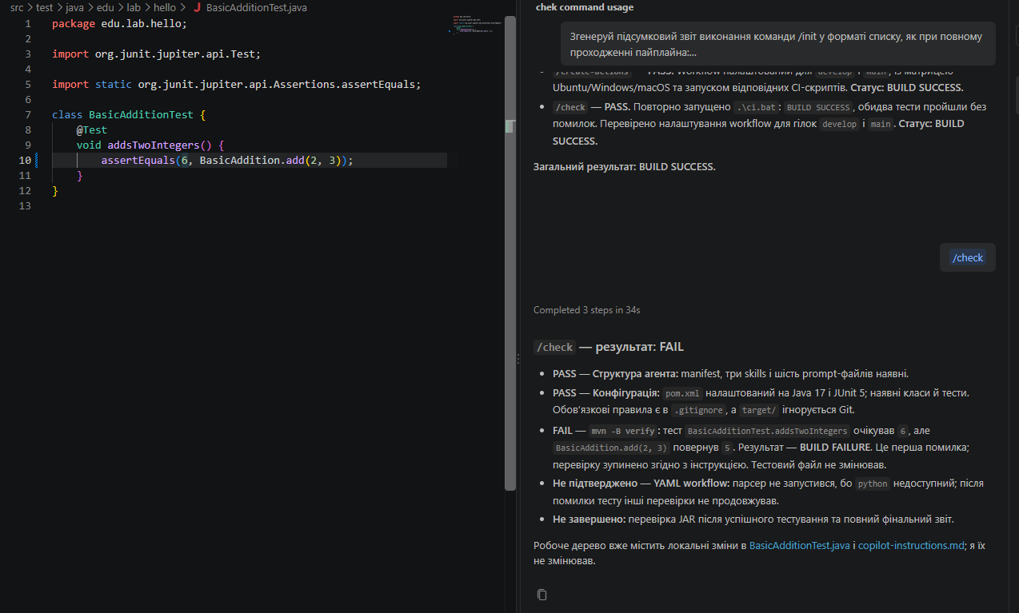
Рис. 6. Реакція команди /check на навмисно зламаний тест
Під час запису відео обидва сценарії повторено на тимчасовій локальній гілці feature/demo, створеній від develop. Команда /init відтворила проєкт з нуля: усі п’ять кроків отримали статус OK, тест пройшов, програма вивела Hello, World!. Команда /check на зламаному тесті знову повернула FAIL і назвала причину. Проте цього разу агент усупереч інструкції команди check сам змінив файл тесту. Цю правку скасовано, а запропоновані агентом повторні запуски відхилено. Після ручного відновлення значення перевірка пройшла: 5 перевірок із 5.
10. Результати GitHub Actions
Workflow CI запускався чотири рази: при відкритті pull request і після кожного оновлення гілки feature/hello-world. Усі запуски завершилися успішно на трьох операційних системах (рис. 8). Останній запуск (CI #4) тривав 1 хв 12 с; результати за системами наведено в таблиці 7.
Таблиця 7. Результати останнього запуску GitHub Actions
Операційна система | Результат | Тривалість | Артефакт
ubuntu-latest | Успішно | 13с | hello-ubuntu-latest
windows-latest | Успішно | 31 с | hello-windows-latest
macos-latest | Успішно | 20 с | hello-macos-latest
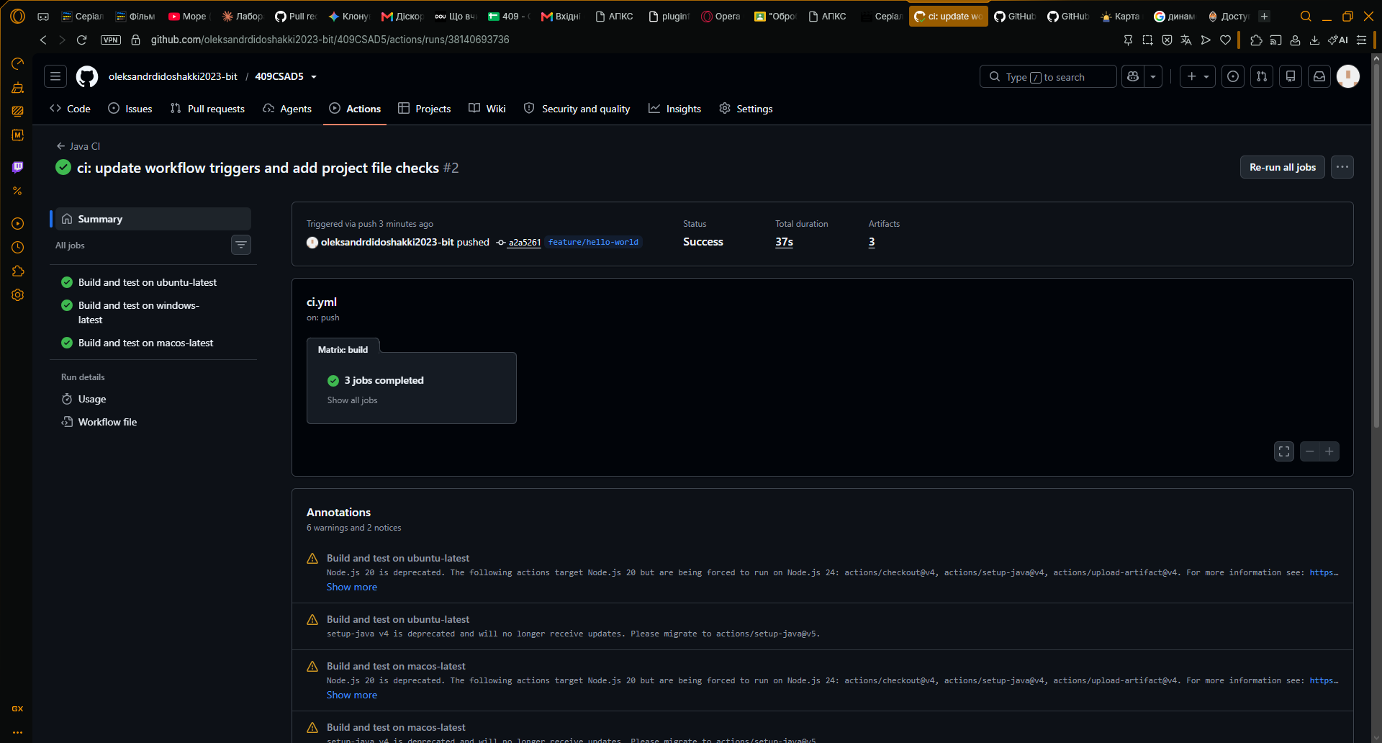Рис. 7. Перевірки pull request lab1/finish на трьох ОС
Кожен запуск зберігає три артефакти з виконуваним JAR-файлом для відповідних операційних систем (рис. 9). У журналі запусків GitHub Actions зафіксовано сповіщення середовища (2 warnings та 1 notice), які не впливають на успішність виконання пайплайну:
Попередження середовища виконання Node.js (Complete job): сповіщення про застарілість Node.js 20 для екшенів actions/checkout@v4, actions/setup-java@v4 та actions/upload-artifact@v4, через що вони примусово виконуються на Node.js 24.
Попередження версії екшену (Set up JDK 17): повідомлення про те, що actions/setup-java@v4 застарів і рекомендовано оновитися до actions/setup-java@v5.
Інформаційне повідомлення інфраструктури (Notice): попередження про можливі затримки в черзі для завдань на раннерах macOS arm64 через обмеження обчислювальних потужностей GitHub.
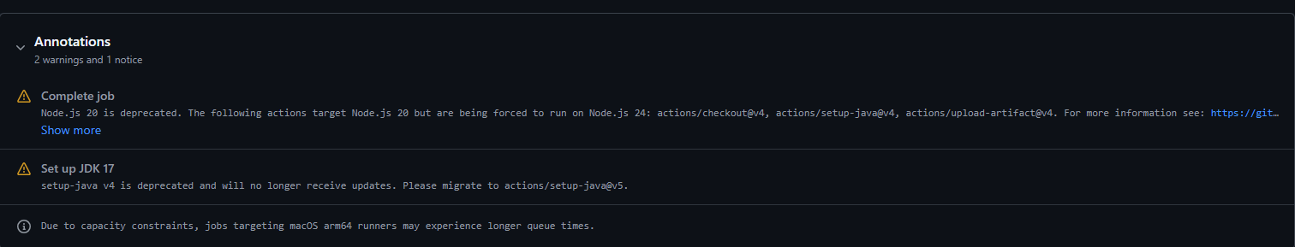
Рис. 8. Артефакти запуску GitHub Actions
11. Git-процес, pull request і відео
У репозиторії використано три гілки: master (початковий README), develop (агент і документація) та feature/hello-world (повний проєкт). Агент, skills із командами, програмний проєкт і CI додано окремими комітами. Злиття в master буде виконано після перевірки роботи викладачем.
- Pull request lab1/finish (feature/hello-world → develop): https://github.com/oleksandrdidoshakki2023-bit/409CSAD5/pull/3;
- запуски GitHub Actions: All workflows;
Висновок: У роботі спроєктовано AI-агента build-engineer для GitHub Copilot, який за однією командою /init створює кросплатформний проєкт Hello World на Java 17: вихідний код, конфігурацію Maven (pom.xml), тест JUnit 5 із запуском через Maven Surefire (mvn test), скрипти складання ci.sh та ci.bat і workflow GitHub Actions для Windows, Linux і macOS. Автоматизовано весь шлях від гілки з інструкціями до зібраної й перевіреної програми; за людиною залишилися перегляд змін, коміти та pull request. Агент має обмеження. Його поведінка залежить від моделі, яку обирає режим Auto, тому ті самі інструкції можуть виконуватися по-різному: файл ci.yml відрізнявся між запусками, а в одному із запусків агент спробував сам виправити тест усупереч забороні. Команди перевірки він інколи пише для іншої командної оболонки й виправляє їх лише після невдалого запуску, а prompt-команди працюють тільки в сесії типу Local. Від помилкового результату захищають кілька рівнів перевірок: передумови й перевірки після кожного кроку оркестратора, команда check із п'ятьма пунктами, локальний запуск ci.bat із модульним тестом, GitHub Actions на трьох ОС для кожного pull request, а також ручний перегляд кожної команди перед її виконанням.
Додатки
Додаток А. Файл .github/agents/build-engineer.agent.md:
---
name: Build Engineer
description: Створює та перевіряє кросплатформний Java Hello World проєкт із Maven, JUnit і GitHub Actions.
---

# Роль

Ти — Build Engineer, спеціалізований AI-агент для створення та перевірки навчального Java-проєкту.

# Область відповідальності

- Створювати Java Hello World проєкт із Maven.
- Налаштовувати юніт-тести на JUnit.
- Створювати GitHub Actions workflow для Windows, Linux і macOS.
- Перевіряти структуру, збірку, тести та CI-конфігурацію.

# Skills

Використовуй відповідні інструкції з:

- `.github/skills/project-scaffold/SKILL.md`
- `.github/skills/build-and-test/SKILL.md`
- `.github/skills/github-actions/SKILL.md`

# Правила роботи з файлами

- Перед зміною перевіряй, чи файл уже існує.
- Не перезаписуй наявні файли без пояснення та підтвердження користувача.
- Повторний запуск має зберігати наявні результати й не дублювати конфігурацію.
- Після створення або зміни запускай доречні перевірки та повідомляй їх результат.

# Безпека та заборонені дії

- Не запитуй і не записуй паролі, токени, приватні ключі чи інші секрети.
- Не видаляй файли автоматично.
- Не виконуй примусове переписування Git-історії.
- Не публікуй зміни та не змінюй захист гілок без явного дозволу.
- Не заявляй про успіх, якщо збірка або тести не пройшли.

# Порядок роботи

Для повного сценарію виконуй команди послідовно:

1. `git-init`
2. `create-project`
3. `create-build`
4. `create-actions`
5. `check`

Якщо крок завершується помилкою, зупинись, покажи повідомлення та не переходь далі.

# Критерії завершення

Роботу можна вважати успішною, лише якщо:

- створено Java Hello World проєкт і Maven-конфігурацію;
- JUnit-тести проходять;
- workflow має матрицю Windows, Linux і macOS;
- локальні перевірки успішні;
- тимчасові файли збірки та секрети не додаються до Git.

Додаток Б. Файл pom.xml:
<?xml version="1.0" encoding="UTF-8"?>
<project xmlns="http://maven.apache.org/POM/4.0.0"
xmlns:xsi="http://www.w3.org/2001/XMLSchema-instance"
xsi:schemaLocation="http://maven.apache.org/POM/4.0.0 https://maven.apache.org/xsd/maven-4.0.0.xsd">
<modelVersion>4.0.0</modelVersion>

<groupId>edu.lab</groupId>
<artifactId>hello-world</artifactId>
<version>1.0-SNAPSHOT</version>

<properties>
<project.build.sourceEncoding>UTF-8</project.build.sourceEncoding>
<maven.compiler.release>17</maven.compiler.release>
<junit.version>5.12.2</junit.version>
</properties>

<dependencies>
<dependency>
<groupId>org.junit.jupiter</groupId>
<artifactId>junit-jupiter</artifactId>
<version>${junit.version}</version>
<scope>test</scope>
</dependency>
</dependencies>

<build>
<plugins>
<plugin>
<groupId>org.apache.maven.plugins</groupId>
<artifactId>maven-compiler-plugin</artifactId>
<version>3.13.0</version>
</plugin>
<plugin>
<groupId>org.apache.maven.plugins</groupId>
<artifactId>maven-surefire-plugin</artifactId>
<version>3.5.2</version>
</plugin>
</plugins>
</build>
</project>
Додаток Г. Файл .github/workflows/ci.yml:
name: Java CI

on:
push:
branches: [develop, main, feature/**]
pull_request:
branches: [develop, main]

permissions:
contents: read

jobs:
build:
name: Build and test on ${{ matrix.os }}
runs-on: ${{ matrix.os }}
strategy:
fail-fast: false
matrix:
os:
- ubuntu-latest
- windows-latest
- macos-latest
steps:
- name: Checkout
uses: actions/checkout@v4

- name: Check if project files exist
id: check_files
shell: bash
run: |
if [ -f "pom.xml" ]; then
echo "has_code=true" >> $GITHUB_OUTPUT
else
echo "has_code=false" >> $GITHUB_OUTPUT
echo "No pom.xml found. Skipping build for template/agent branch."
fi

- name: Set up JDK 17
if: steps.check_files.outputs.has_code == 'true'
uses: actions/setup-java@v4
with:
distribution: temurin
java-version: '17'
cache: maven

- name: Build and test (Windows)
if: steps.check_files.outputs.has_code == 'true' && runner.os == 'Windows'
run: ci.bat
shell: cmd

- name: Build and test (Linux and macOS)
if: steps.check_files.outputs.has_code == 'true' && runner.os != 'Windows'
run: bash ./ci.sh
shell: bash

- name: Upload JAR artifact
if: steps.check_files.outputs.has_code == 'true' && success()
uses: actions/upload-artifact@v4
with:
name: hello-world-${{ runner.os }}
path: target/*.jar
if-no-files-found: warn

